
中心科学实验III课程
实 验 报 告
实验题目：红外吸收光谱法

专 业：
姓 名：
指导教师：
组 别：
学 号：
实验日期：

1 实验目的
- 学习红外光谱仪的基本操作流程。
- 熟悉不同状态样品（固体、液体）的制样方法。
- 识别特征官能团，通过特征吸收峰判断分子中的官能团类型。

2 实验原理

2.1红外吸收光谱产生的条件
红外吸收光谱的产生源于分子在发生振动能级跃迁的同时，还伴随着转动能级的跃迁。物质对红外电磁辐射的吸收需要满足两个条件。其一，辐射所具有的能量需恰好能满足物质发生跃迁时的能量需求；其二，辐射与物质之间要存在耦合作用，这种作用能够使分子的偶极矩产生净变化。

2.2傅立叶变换红外吸收光谱仪的工作原理
仪器主机光学台的核心部件是迈克尔逊干涉仪（由互相垂直排列的动镜和定镜两个平面反射镜以及与两镜呈45°角的KBr分束器组成）。光源发出的红外光直接进入迈克尔逊干涉仪，被KBr分束器分成强度相等的两束光。一束光透过分束器到达动镜，另一束光被KBr分束器反射到达定镜，到达动镜和定镜的光都被反射回分束器并再次发生反射和透射后相汇成干涉光。由于动镜的位移距离变化，干涉光的光程差随之改变，经检测器检测后得到光程差与振幅强度关系的干涉图。干涉光函数是光源光谱分布的傅立叶余弦变换，当光程差按时间作匀速改变时,干涉光是与光源光谱相对应的不同振幅和频率的余弦曲线的总和。如果样品对红外光有特征吸收,干涉图也产生相应的特征变化。因此，只要获得样品吸收后的干涉图，就能利用计算机进行傅立叶变换得到相应的红外吸收光谱图。

2.3 红外吸收光谱分析测试方法
红外吸收光谱分析测试方法有透射法和衰减全反射（ATR）法两种。
透射法是最早使用的方法，大多数数据都来自该方法，原理是在透射模式下，将样品施加到盐片上，当红外光束在穿过薄膜时被吸收。
衰减全反射法采用红外衰减全反射装置，该装置是根据红外光束由光密介质射入光疏介质，入射角大于临界角时，光线在两种光学介质界面上发生全反射现象的原理设计的。当红外光以大于临界角的入射角从晶体里面射向晶体与样品接触的界面时，红外光在晶体里面发生全反射，同时在晶体反射点的外表面产生驻波，这个驻波的振幅随空间急剧衰减而消失，称为衰减反射波。当样品与晶体外表面接触时，在每个反射点衰减反射波都穿入样品，样品选择性吸收，从衰减反射波的能量变化可以得到样品吸收的信息，从而得到样品的红外吸收光谱。

3 仪器和试剂
试剂：KBr（粉末和盐片），研钵，待测未知物质
仪器：Thermo Nicolet IS10红外吸收光谱仪

4 仪器条件、实验操作步骤和注意事项

4.1 液体和固体试样制备
液体试样可直接将试样滴在一块KBr盐片进行测定；沸点较低的样品，挥发性较大的液体试样，可将样品滴在2块盐片中间，进行测定。液体试样若存在某些吸收很强的基团，无法采用调整吸收池厚度的方法得到满意的红外光谱图时，可配成稀溶液进行测量。
注意：一般选择溶剂除了对试样应有足够的溶解度外，溶剂还应在所测光谱区域内无强烈吸收、不侵蚀盐片、对试样没有强烈的溶剂化效应等。一般在红外光谱法中选用分子简单，极性小的物质作为溶剂。红外光谱法中常采用溶剂补偿法来消除溶剂的干扰。

固体试样固体试样的制备方法，常采用压片法和糊状法。
（1）压片法
精确称取 0.5 - 2.0 mg 待测样品，置于玛瑙研钵中充分研磨至细粉状态。随后，加入 100 - 200 mg 预先磨细且干燥处理过的 KBr 或 KCl 粉末，将二者充分混合均匀。接着，从混合粉末中取用 50 - 100 mg 填入压模内，使用压力范围为 5 - 10×10⁷Pa 的手压机进行压制，直至形成厚度约 1 mm、直径约 13 mm 的透明薄片。最后，将压制好的薄片放置于支持架内，并放入光路中开展测定工作。
（2）糊状法
此方法适用于粉末状试样。将粉末状试样与悬浮剂（可选用石蜡油或六氯丁二烯）一同研磨，直至形成均匀的糊状。之后，把糊状物置于可折式吸收池中，进行红外光谱测定。
（3）薄膜法
该方法主要用于高分子有机化合物的测定。具体制膜方式有两种：一是采用热压工艺将试样制成薄膜；二是先将试样溶解于沸点较低且易挥发的溶剂中，再将溶液倾倒在玻璃板上，待溶剂自然挥发后形成薄膜。
制成的薄膜可放置在支持架上，或者夹在两块盐片中间，然后直接插入光路进行测定。在制备薄膜时，需严格控制试样浓度和薄膜厚度。一般而言，应确保最大透光率维持在 5%左右，基线透光率处于 90 - 95%的范围，大多数基团吸收峰的透光率介于 20 - 60%之间，同时要保证薄膜中不含有游离水。

5结果与讨论

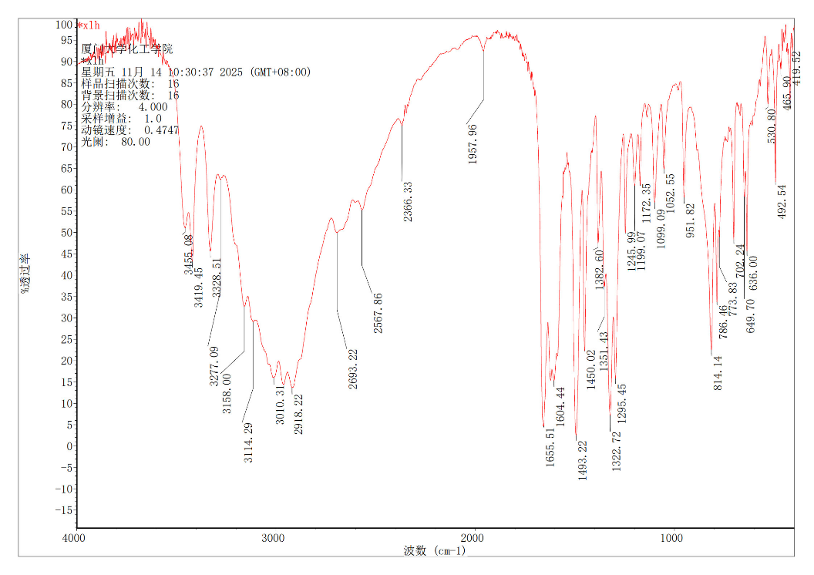
5.1固体样品谱图分析
图1 固体样品IR谱图（已标峰）
由于进行实验时未严格控制好KBr与试样比例，峰强度较高，但这不影响谱峰比对及谱图检索。如上图，该物质出峰范围主要在2500-2500 cm⁻¹和2400-1900 cm⁻¹，可能涉及O-H、N-H、C-H伸缩振动，以及可能的硫氢基或炔氢。现按照波数从高到低的顺序进行分析：
1)3455.08 cm⁻¹和3419.45 cm⁻¹
指认：伯胺（-NH₂）
这两个峰非常接近，位于3500-3200 cm⁻¹ cm⁻¹区间。这是典型的O-H伸缩振动和N-H伸缩振动区域。O-H的峰形要么尖锐且处于3500-3600区间（无氢键），要么为宽峰，上图峰形不属于这两种情况，更可能是N-H伸缩振动。而伯胺会呈现不对称和对称伸缩振动的两个中等强度的峰，正好符合这两个峰的特征。
2)3328.51 cm⁻¹和3277.09 cm⁻¹
指认：酰胺及腙结构上的N-H。
这两个峰是酰胺和腙（-NH-N=）结构中的N-H伸缩振动。由于它们参与形成强氢键。其吸收峰变得宽散且向低波数移动，从通常的3300 cm⁻¹展宽至这个区间。
3)3158.00 cm⁻¹和3114.29 cm⁻¹和3010.31 cm⁻¹
指认：sp² C-H
明示分子内存在不饱和碳，可能说明分子内存在芳环。
4)2918.22 cm⁻¹
指认：sp³ C-H
此为分子中少量或环境中存在的脂肪族C-H伸缩振动。
5)2693.22 cm⁻¹和2567.86 cm⁻¹
指认：强烈氢键结合的N-H和芳香环C-H
这是一个非常关键的特征峰，它不是尖锐、强力的主官能团吸收峰，可以归属于强烈氢键结合的N-H伸缩振动的合频或费米共振峰，或者是芳香环C-H伸缩振动的倍频。在固态下，由于分子间强烈的氢键网络，会产生这些峰。
6)2366.33 cm⁻¹
此为空气中CO₂干扰峰，在标峰时被错误标注出来，与分子结构无关。
7)1957.96 cm⁻¹
指认：芳环
这是芳环的C-H面外弯曲振动的倍频或合频吸收。进一步支持了苯环结构的存在。
8)1655.51 cm⁻¹
指认：羰基
酰胺的C=O伸缩振动吸收峰，这是酰胺基团最特征的强吸收
9)~1600 cm⁻¹
指认：N-H、芳环碳骨架
N-H面内弯曲振动和芳环C=C骨架振动。
其余指纹区峰不作分析。
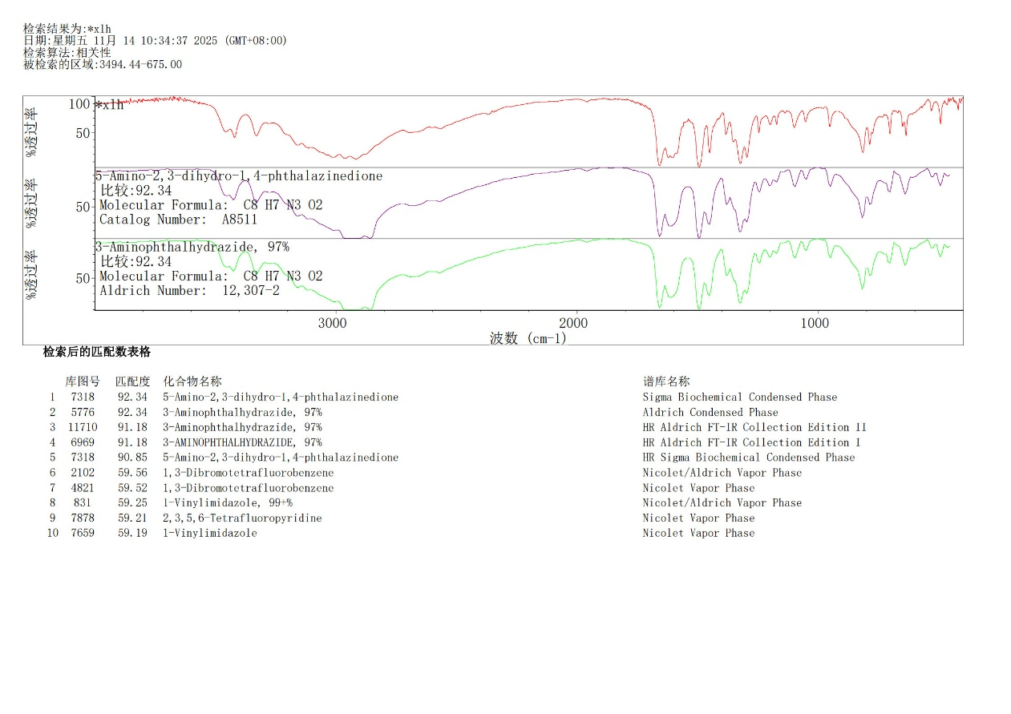
综上，所有样品谱线已经指认完毕，可确认出芳环、酰胺基、仲胺主管能团，与鲁米诺结构进行比对，能够一一对应：
图2 鲁米诺分子结构图
图3 谱图检索结果
根据谱图检索结果，测试样品出峰与鲁米诺高度吻合，因此，能够确认固体样品是鲁米诺。

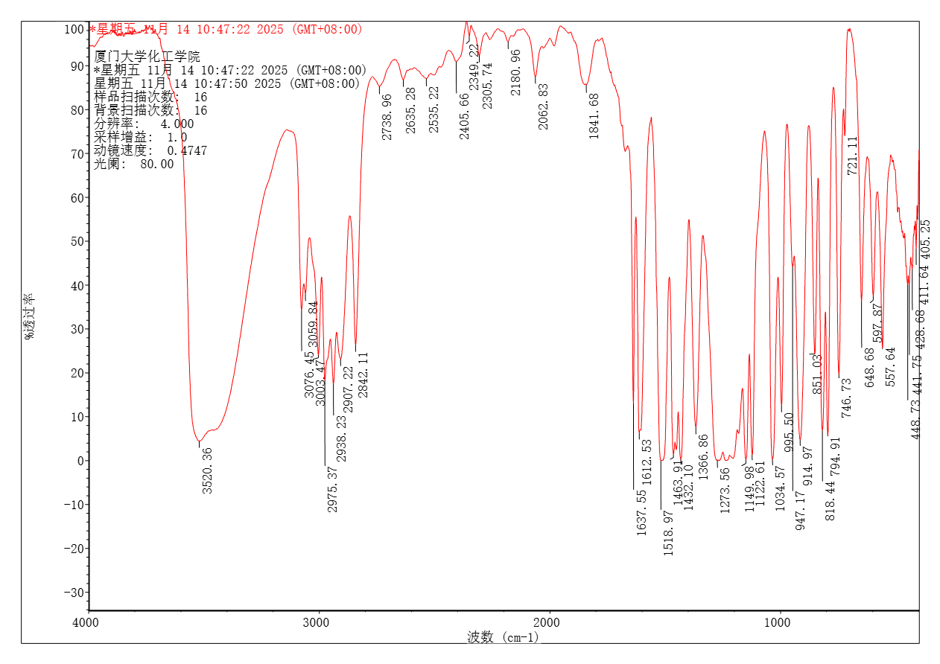
5.2液体样品谱图分析
图4 液体样品IR谱图（已标峰）
现按照波数从高到低的顺序进行分析：
1)~3500 cm⁻¹处宽峰
指认：O-H
此为分子间氢键结合的羟基的典型宽峰。
2)3076.45 cm⁻¹和3003.47 cm⁻¹
指认：=C-H
此为分子内不饱和碳氢键的特征吸收。
3)2975.37 cm⁻¹、2938.23、2907.22、2842.11 cm⁻¹处
指认：C-H
~2975 cm⁻¹通常为甲基的不对称伸缩，~2938和2907 cm⁻¹为亚甲基的不对称伸缩，~2842 cm⁻¹为甲基的对称伸缩。
4)1612.53 cm⁻¹和1518.97 cm⁻¹
归属：芳环
此为芳环骨架伸缩振动体现的吸收峰。
其余指纹区峰不作分析。
综上，所有样品谱线已经指认完毕，可确认出芳环、羟基、甲基和亚甲基，与丁香酚结构进行比对，能够一一对应：

图5 丁香酚分子结构图
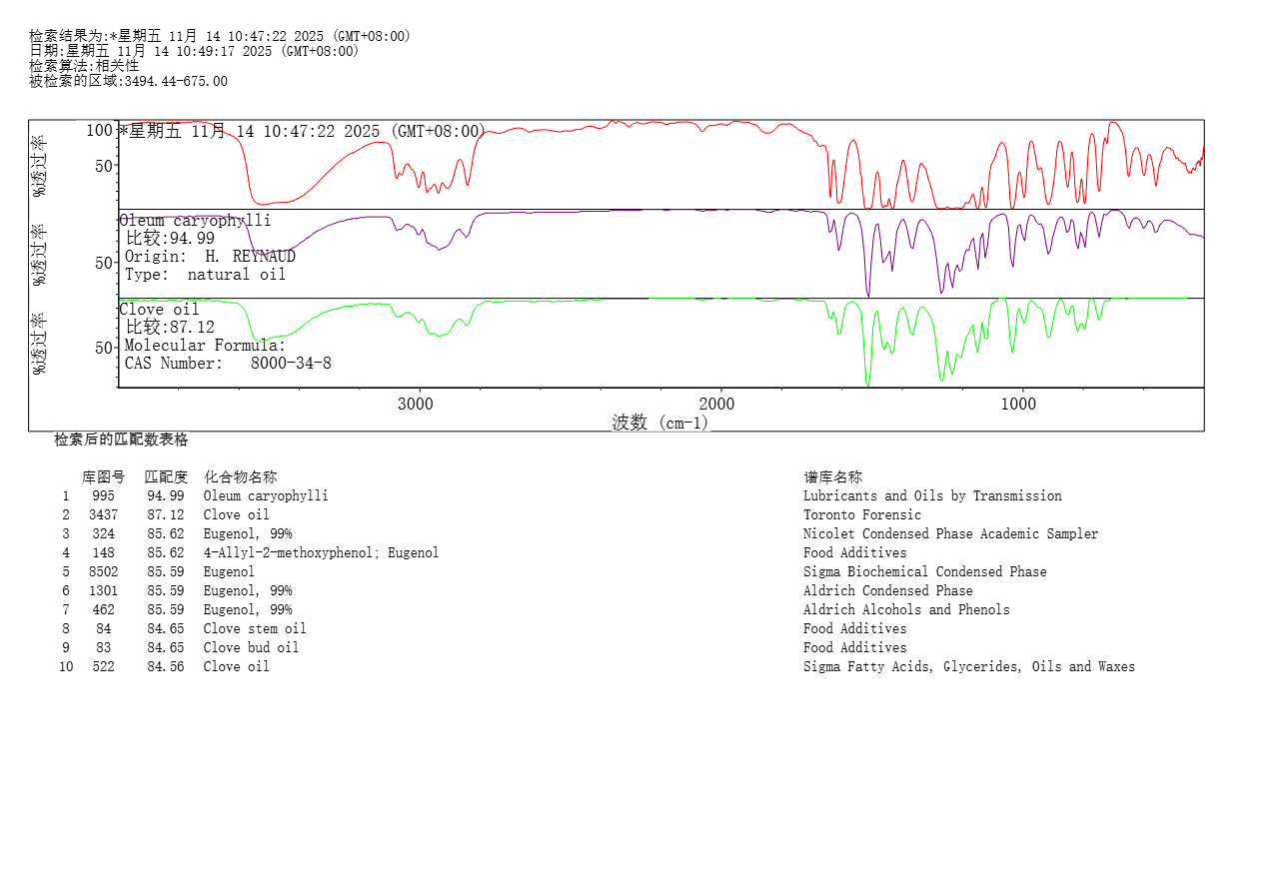
事实上，样品为混合物，除了丁香酚还具有其他成分，会略微影响谱线形状，由于无更多信息无法进一步分析其他组成，但根据谱图检索可得样品与丁香油的高匹配度：
图6 谱图检索结果

6 附录
仪器原始图表附在文件同目录压缩包中：

